题目I 研制能源
新能源一般是指在新技术基础上加以开发利用的可再生能源，包括太阳能、生物质能、风能、地热能、波浪能、洋流能和潮汐能，以及海洋表面与深层之间的热循环等；此外，还有氢能、沼气、酒精、甲醇等，而已经广泛利用的煤炭、石油、天然气、水能 等能源，称为常规能源。随着常规能源的有限性以及环境问题的日益突出，以环保和可再生为特质的新能源越来越得到各国的重视。
现在科研人员正在实验室中研制一种全新的清洁的可再生能源，该新能源的主要成分为两种物质:物质α和物质β。现在科研人员有n 个烧杯，t 毫升物质β，第i 个烧杯中现在有li 毫升物质α，若研制成功将得到pi 毫升的新能源，而科研人员可以在烧杯中加入整数毫升的物质β，研制成功的概率为(物质β的量)/(物质α的量+物质β的量)。现在科研人员想要合理分配他们的物质β使得研制成功的新能源的量期望值最大，但是一个烧杯中的物质β不能超过物质α的量，否则会发生爆炸。现在烧杯中物质α的量将会发生q 次变动，科研人员想要知道每次变动之后他们能获得的新能源的量的最大期望值。
输入说明：
第一行三个正整数：n,t,q
第二行n 个正整数：pi
第三行n 个正整数：li
接下来的q 行每行两个正整数：tj，rj。tj 为1 或2，1 表示增加1 毫升物质α，2 表示减少1 毫升物质α，rj 为变动的烧杯编号。保证任意时刻所有烧杯不为空
输出说明：
q 行实数表示每次变动之后的答案
如果绝对或相对误差不超过1e-6，则答案将被视为正确。

解题思路：
本道题目是求解最大的期望，本质上仍然是一个最优化方案的问题，既然是最优化方案，那么简单的思路就是暴力遍历所有可能的方案。在此基础上，可以采用动态规划的方式来解这道题目。

具体解法
对于每一个给定的烧瓶，往里面加入β物质，使得最终的期望最大。并且，这里β物质加入的量是整数。因此，一个最为简单的思路就是暴力遍历，按照题目给出的条件一定是可以得到结果的。既然暴力可以，那么就可以用动态规划来做。我们考虑定义一个规划数组来存储使用不同量β物质时的最大期望值。使用一个三层循环分别遍历：烧杯数量、β物质的总量以及在当前烧杯中加入β物质的量。在这里有两个地方需要注意：1、处理每次变动时，读取变动之后，需要将规划数组全部清零以重新计算最大期望值。2、在控制遍历β物质总量的中层循环中，需要逆序遍历，以避免使用到已经更新过的值。
流程图
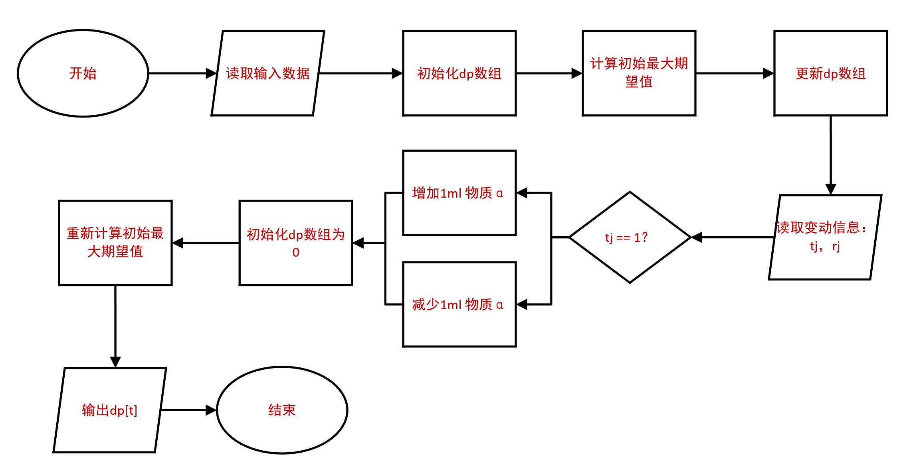
运行结果
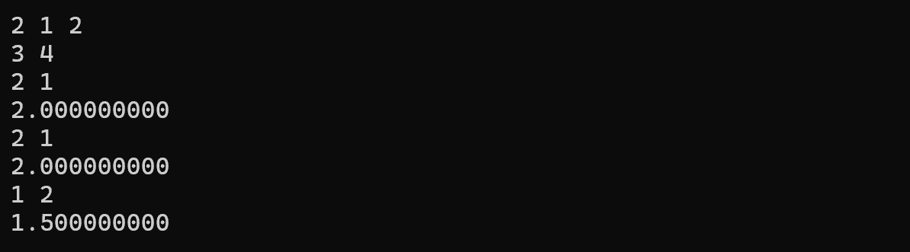

题目J 清洁能源
化石能源是全球消耗的最主要能源，2006 年全球消耗的能源中化石能源占比高达87.9%，我国的比例高达93.8%。但随着人类的不断开采，化石能源的枯竭是不可避免的，大部分化石能源本世纪将被开采殆尽。从另一方面看，由于化石能源的使用过程中会新增大量温室气体CO2，同时可能产生一些有污染的烟气，威胁全球生态。因而，开发更清洁的可再生能源是今后发展的方向。
现在，科研人员研制出了一种全新的清洁的可再生能源，这种可再生能源具有非常神奇的性质。科研人员基于该可再生能源发明了一种发电装置，该装置有n 个能源槽位，第i 个能源槽位中放入了i 份新能源。该发电装置的能源槽位的位置可以进行随意交换，但是，对于其中任意一对能源槽位，只有满足当且仅当这两个能源槽位的位置编号互质且其中的新能源量互质，这种情况下发电装置才能得到最大的发电功率。现在，发电装置的能源槽位已经被进行了一些交换，而其中一些能源槽位中的新能源量已知，科研人员想要知道有多少种方案可以得到最大的发电功率，结果对1e9+7 取模。
输入说明：
输入包含多组数据，第一行输入数据组数T
每组数据的输入如下：
第一行一个正整数n；第二行n 个数a1,a2,…,an；若ai=0 则这个槽位的新能源量未知，否则代表该槽位的新能源量。
输出说明：
满足条件的方案个数，对1e9+7 取模。

解题思路
本题仍然是要求总的方案的个数，因此，我们仍然考虑使用动态规划的方法来解决这个问题。

具体解法
我们可以先对题目进行一些简化，抛开多余的限制条件，题目最简单可以规约为，即寻找满足使得槽位编号互质的方案的个数。这是一个比较简单的问题，可以暴力遍历每种组合，再设计一个检查互质的函数判断是否满足条件，然后计数即可。想到这一层，题目就比较明朗了。接下来可以从两个方面来逼近或者说优化最终的方案。正如前述所说，能用暴力的基本都可以用动态规划；第二，开一个dp数组来存储每个槽位的能源量，在判断中，加入题目中的两个约束条件，分别是，检查能源量是否也是互斥的，以及检查当前的方案是否满足输入数据给出的已调换的槽位的位置。这样就可以完成这道题目的求解了。

流程图
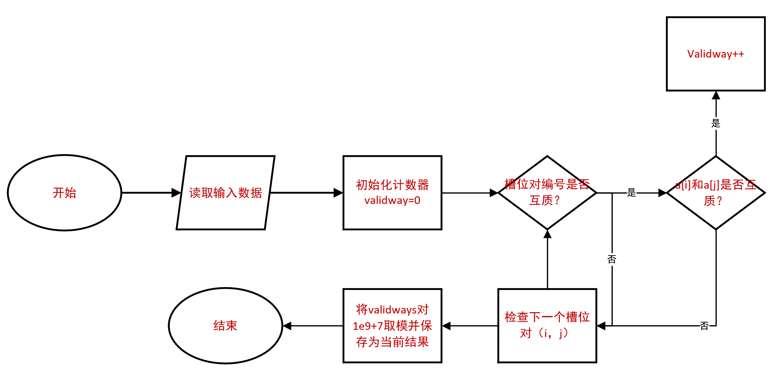

运行结果


